**SPRAWOZDANIE**

|  |  |  |  |
| --- | --- | --- | --- |
| **Przedmiot** | Wprowadzenie do Informatyki | **Zadanie** | 9.1 |
| **Autor** | Mateusz Jasiński | **Grupa** | WCY20IY2S1 |
| **Temat** | Pliki i strumienie – pliki binarne. | | |

1. Treść

Program wczytuje z klawiatury nazwę pliku binarnego, następnie generuje rekordy zawierające pola int oraz char i zapisuje je do tego pliku.

* 1. Metoda realizacji

Program zapisuje losowo wygenerowane rekordy do tablicy struktur, a następnie w pętli elementy tablicy zapisuje po kolei do nowego pliku binarnego.

* 1. Założenia / ograniczenia dotyczące danych:
     1. Dane wejściowe

Nazwa pliku, ilość rekordów n – wprowadzane z klawiatury.

* + 1. Dane wyjściowe

n losowych rekordów – zapisywane do pliku binarnego.

1. Realizacja
   1. Algorytm

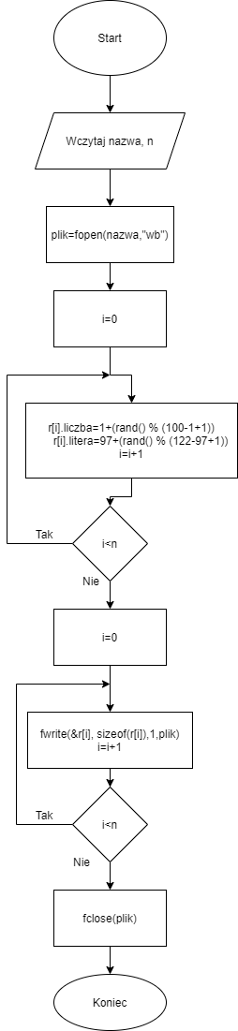

* 1. Kod źródłowy

#include <stdio.h>

#include <stdlib.h>

#include <time.h>

#include <string.h>

typedef struct pola {

int i;

char ch;

} pola;

int losuj_i(int a, int b) {

if(a>b) {

int temp=a;

a=b;

b=temp;

}

return rand()%(b-a+1)+a;

}

int losuj_ch() {

return rand()%26+'a';

}

zapisz(char *nazwa_pliku, pola *tab, int n) {

FILE* plik=fopen(nazwa_pliku,"wb");

int i;

if(!plik) {

printf("Nie udalo sie utworzyc pliku!");

exit(0);

}

for(i=0;i<n;i++)

fwrite(tab+i, sizeof(tab), 1, plik);

fclose(plik);

}

main() {

int i, n, a, b;

pola *tab;

char *nazwa_pliku=(char*)calloc(50, sizeof(char*));

srand(time(0));

printf("Podaj nazwe pliku: ");

gets(nazwa_pliku);

fflush(stdin);

printf("Podaj ilosc elementow: ");

scanf("%d",&n);

tab=(pola*)malloc(n*sizeof(tab));

printf("Podaj przedzial wartosci liczb: ");

scanf("%d%d",&a,&b);

for(i=0; i<n; i++) {

tab[i].i=losuj_i(a,b);

tab[i].ch=(char)losuj_ch();

}

zapisz(nazwa_pliku, tab, n);

free(nazwa_pliku);

return 0;

}

* 1. Dane wejściowe

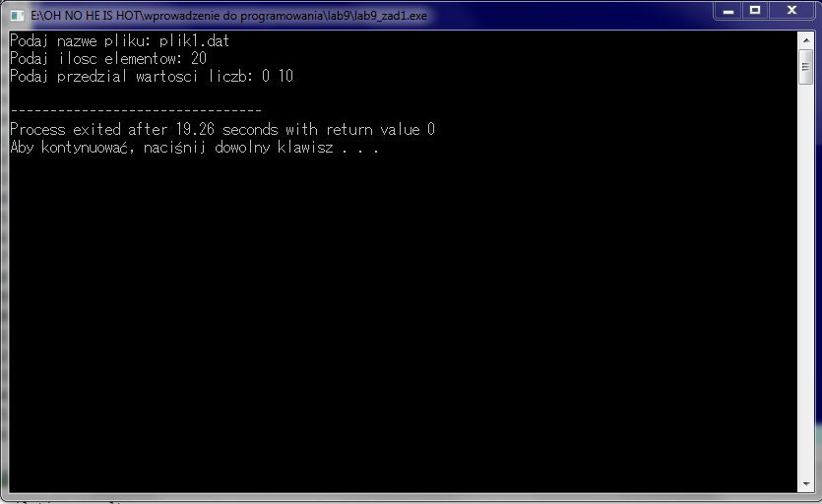

* 1. Dane wyjściowe

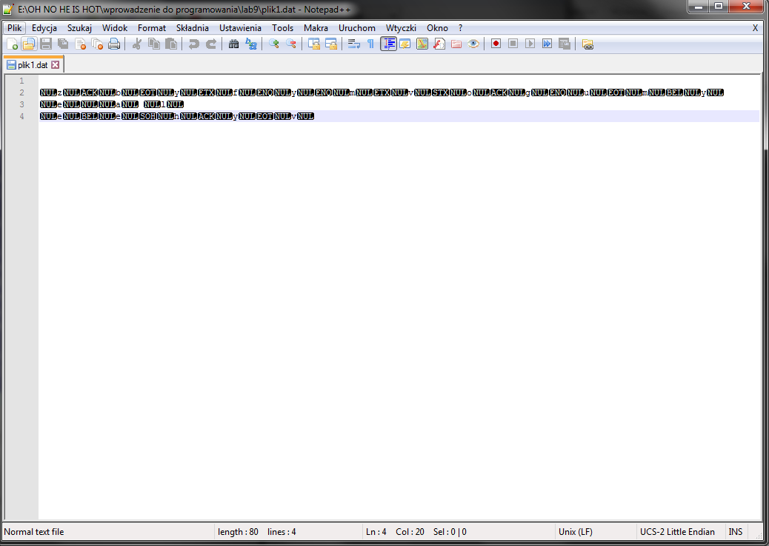

1. Wnioski

Złożoność obliczeniowa algorytmu:

O(n)=1+1+1+n+1+n=2n+4